12.12.2020г.
20-ПСО-1дк
Обществознание (Экономика)
Внешние и внутренние источники финансирования бизнеса
Финансирование - пополнение денежных средств предприятия.
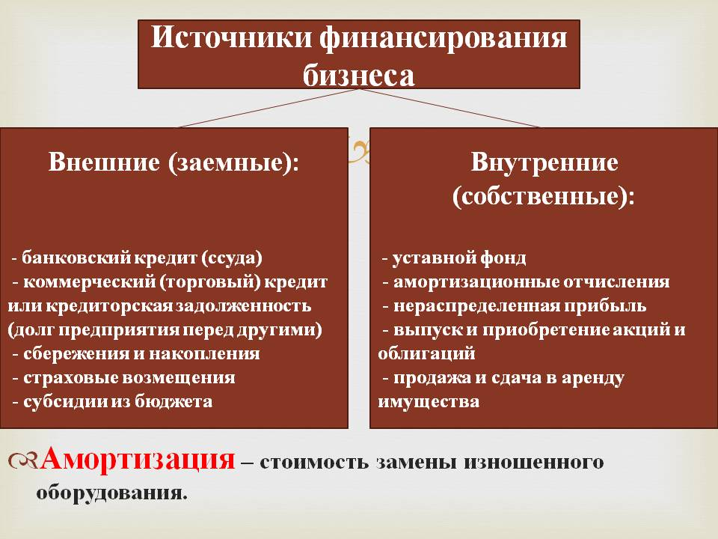

Внутренние виды финансирования
Когда бизнес вкладывает сам в себя. Это:
- Прибыль. Если от совокупности доходов отнять все расходы, то получим сумму, часть которой можно пустить на развитие фирмы. Обычно так и делают.
- Амортизационные отчисления. Часть прибыли предприятия аккумулируется в специальном фонде для будущих расходов на ремонт или замену оборудования. Но его балансовая стоимость из-за износа постоянно уменьшается и часть средств из амортизационного фонда можно пустить в дело. Конечно же, деньги потом придется вернуть.
- Кредиторская задолженность. Фирма берет деньги из суммы, которую должна была отдать своим кредиторам (чаще всего поставщикам). Но рано или поздно их придется вернуть и есть риск не выполнить обязательства. А это чревато дополнительными издержками.
- Устойчивые пассивы. Можно использовать часть суммы, которую фирма должна будет потратить в ближайшее время на запланированные платежи, но пока не израсходовала. Например, заработная плата работников, соцотчисления, предоплата за товары и услуги. Это краткосрочный инструмент, потому что деньги надо будет быстро вернуть на баланс.
- Резервы предстоящих расходов и платежей. Есть статьи расходов, которые невозможно точно спрогнозировать. Например, штрафные санкции/пени/компенсации, компенсации на неиспользованные отпуска, гарантийное обслуживание и т.д. Но на них в бюджете ежегодно закладывается определенная сумма. Часть этих денег тоже можно пустить на развитие производства.
- Отложенный доход. Это как бы «прибыль наперед» — деньги, которые уже поступили на счета, но отражены они будут только в последующих периодах. Например: авансовые проплаты, подписка на периодические издания, спонсорские подарки.
А можно продать часть оборудования или недвижимости. Но это оказаться дорого, потому что продавать имущество придется задешево, а покупать потом — по рыночной цене.
Еще вариант — сдать в аренду неиспользуемые активы (оборудование, недвижимость). Но это разовый способ и его нельзя назвать регулярным источником.

Внешние виды финансирования
Когда деньги привлекаются извне. Это могут быть:
- Банки (заемный капитал). Самый распространенный вид финансирования. Это долгосрочные и краткосрочные кредиты и займы, лизинг, торговые кредиты, ссуды, векселя. Здесь нужно просчитать свои возможности, сможет ли бизнес покрыть проценты по займу.
- Государство. Предприятиям государственного сектора выделяются деньги из госбюджета в виде: прямых капитальных вложений (государство рассчитывает на соразмерную часть прибыли), субсидий (безвозмездное спонсирование) или госзаказа (государство покупает продукцию или услуги фирмы).
- Продажа акций. Можно дополнительно выпустить и продать акции компании. В ОАО инвесторами может выступить любой человек, в ЗАО круг инвесторов ограничен. Или преобразовать форму собственности для привлечения средств, например, из ИП в ОАО.
- Нефинансовые организаций. Это различные фонды поддержки предпринимательства, благотворительные организации. Здесь спонсирование также безвозмездное.
- Проектное финансирование. Когда инвесторы вкладывают деньги не в деятельность предприятия в целом, а в конкретный проект, который она реализует. Прибыль инвесторы получают из дохода от этого проекта.
- Партнерство. Когда инвестором выступает предприятие-партнер. Такое сотрудничество выгодно обеим сторонам и часто применяется как инструмент изыскания дополнительных средств.
Еще можно привлекать иностранные инвестиции. Но на практике это возможно только в высокодоходных отраслях среднего или крупного бизнеса.
Конечно, использование внутренних инструментов надежнее и обходится бизнесу дешевле, чем привлечение сторонних средств. Но для капиталоемких производств их часто недостаточно. Чтобы понять, какой ресурс лучше подходит в каждом случае, надо взвесить все их плюсы и минусы.
Положительные стороны источников финансирования
Плюсы самофинансирования:
- фирма становится более устойчивой, потому что деньги привлекаются быстро и в нужном объеме;
- легче принимать решения о развитии производства и контролировать исполнение;
- снижается долговая нагрузка по внешним обязательствам;
- экономия на налоге на прибыль;
- не надо тратить деньги на поиск инвесторов.
- Плюсы внешних ресурсов:
- можно привлечь любую необходимую сумму;
- возможность расширять производство, когда нет денег;
- собственные средства не выводятся из оборота;
- свобода в использовании денег;
- возможность модернизировать техническую базу, обеспечить рост и развитие предприятия;
- растет прибыль и рентабельность фирмы в целом.

Отрицательные стороны источников финансирования
Минусы самофинансирования:
- предприятие лишается финансовой «подушки безопасности»;
- не всегда можно изыскать нужную сумму;
- прибыль может быть сезонной;
- истощение амортизационного фонда;
- низкий рост рентабельности по сравнению с привлечением средств извне.
- Минусы внешних инструментов:
- средства даются под проценты;
- деньги придется возвращать независимо от полученной от их использования прибыли;
- собственная прибыль уменьшается из-за долговых обязательств;
- чтобы обеспечить заем, нужно заложить часть активов;
- меньше финансовая устойчивость, выше риск банкротства;
- бюрократические трудности при оформлении займов.

Тест для закрепления

- Выберите верные суждения об источниках финансирования бизнеса и запишите цифры, под которыми они указаны
1. Финансирование – это способ обеспечения предприятия денежными средствами
2. Основной недостаток самофинансирования бизнеса связан с ограниченностью имеющихся у него владельцев средств
3. Внешние финансирование бизнеса может осуществляться путем выпуска акций предприятия
4. Внешние источники финансирования – это источники поступления денежных средств, которые образованы за счёт результатов предпринимательской деятельности
5. Главный внешний источник финансирования фирмы – её прибыль
- Выберите верные суждения об источниках финансирования бизнеса и запишите цифры, под которыми они указаны
К внутренним источникам финансирования бизнеса относят заёмный капитал
2. Под финансированием понимается процесс образования капитала фирмы во всех его формах
3. Внешнее финансирование всегда обеспечивает финансовую независимость предприятия
4. Внутреннее финансирование предполагает использование собственных средств фирмы
5. Акционирование позволяет фирмы привлечь внешние средства
- Установите соответствие между примерами и видами источников финансирования бизнеса:
Выпуск и продажа ценных бумаг
2. Чистая прибыль
3. Привлечение инвестиций
4. Использование кредитов
5. Амортизационные отчисления
А) внутренние
Б) внешние
- Иван составляет бизнес – план развития своего предприятия. Что из перечисленного ниже он может использовать как источники финансирования бизнеса:
1. Привлечение кредитов
2. Налоговые отчисления
3. Прибыль от реализации продукции предприятия
4. Средства амортизационного фонда
5. Выпуск и размещение акций предприятия
6. Повышение производительности труда
- Выберите верные суждения об источниках финансирования бизнеса и запишите цифры, под которыми они указаны
1. Совокупность форм и методов финансового обеспечения производства товаров и услуг называют финансированием
2. Многие предприятия заинтересованы в долгосрочном привлечение заёмных средств
3.При выборе источников финансирования осуществляется прогнозирование возможных изменений в составе активов и капитала предприятия
4. К внешним источникам финансирования бизнеса относят амортизационные отчисления
5. Привлечение кредитов рассматривается как внутренний источник финансирования бизнеса
- Выберите верные суждения об источниках финансирования бизнеса и запишите цифры, под которыми они указаны
1.Уровень самофинансирования предприятия зависит от его внутренних возможностей
2. Прибыль фирмы рассматривается как внешний источник финансирования бизнеса
3. В условиях рыночной экономики производственно–хозяйственная деятельность фирм может осуществляться с привлечением заёмных средств
4. Источником финансирования предприятия может стать выпуск акций и их размещение на бирже
5. Финансирование за счёт собственных средств упрощает процесс принятия управленческих решений по развитию предприятия
- Выберите верные суждения об источниках финансирования бизнеса и запишите цифры, под которыми они указаны:
1. Финансирование позволяет полностью или частично покрыть издержки производства
2. Основной недостаток самофинансирования бизнеса связан с ограниченностью имеющихся у фирмы средств
3. Внешнее финансирование бизнеса может привлекаться посредством выпуска акций и их размещения на фондовом рынке
4. Внутренним источником финансирования бизнеса является выпуск облигаций
5. Внешний источник финансирования фирмы – амортизационные отчисления
- Виталий Викторович составляет бизнес – план развития своего предприятии. Что из перечисленного он может использовать как внешние источники финансирования бизнеса:
1. Совершенствование производственных технологий
2. Выпуск и размещение акций предприятия
3. Повышение производительности труда
4. Доходы от реализации продукции предприятия
5. Привлечение кредитов
6. Налоговые отчисления
- Верны ли следующие суждения об источниках финансирования бизнеса:
1. основной недостаток самофинансирования бизнеса связан с ограниченностью имеющихся у фирмы средств
2. внешнее финансирование бизнеса может осуществляться с помощью инструментов фондового рынка
Верно только 1 Верно только 2 Верны оба суждения Оба суждения неверны
- К внутренним источникам финансирования бизнеса относится:
Государственный фонд поддержки бизнеса
2. Прибыль фирмы
3. Банковский кредит
4. Средства страховой компании

Преподаватель ________________ Губаханова Р.Ф.

